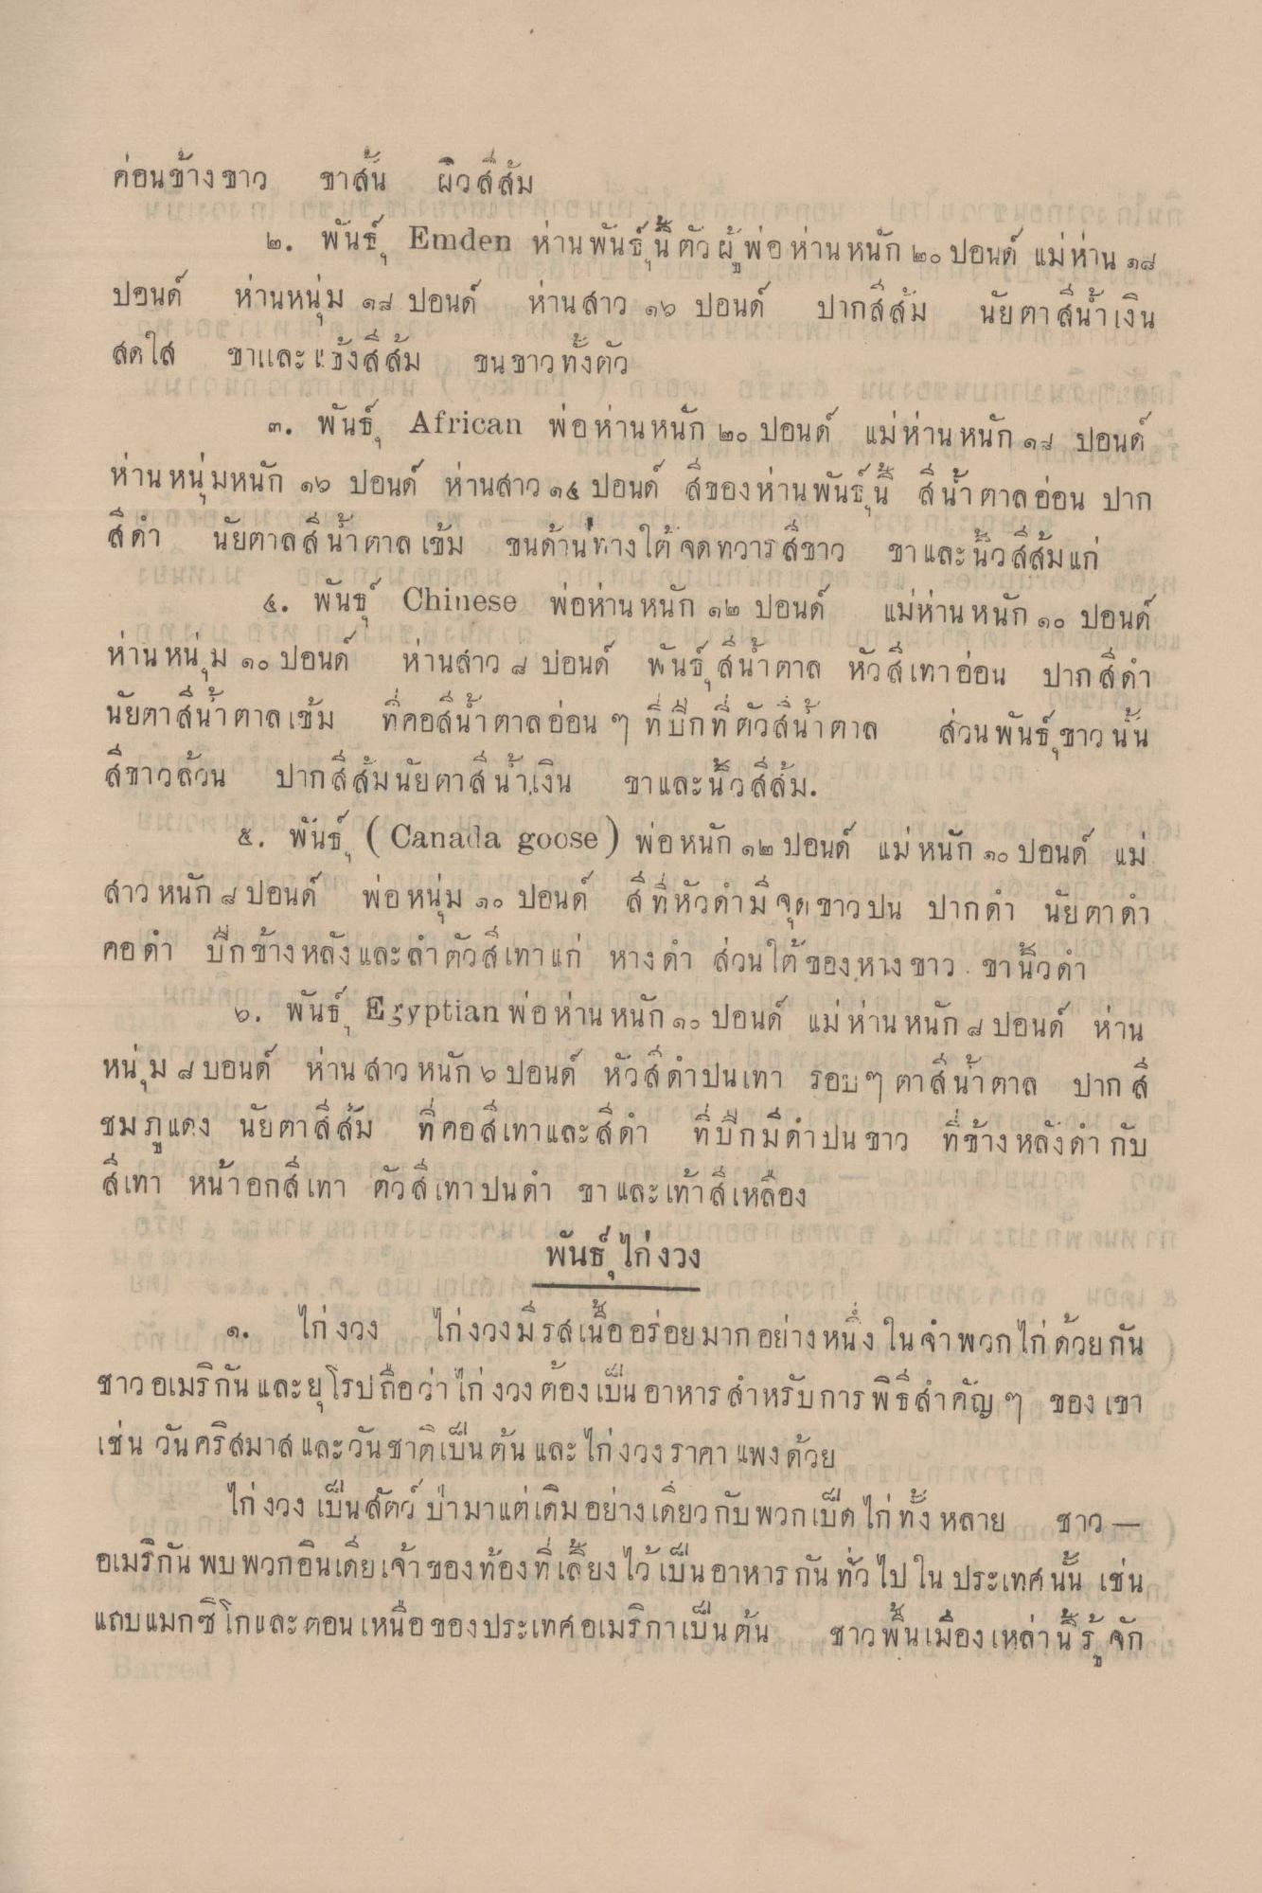
ค่อนข้างขาว ขาสั้น ผิว สีส้ม
tortoronlun ๒. พันธ์ Emden ห่านพันธ์ นี้ ตัวผู้ พอห่าน หนัก ๒๐ ปอนด์ แม่ห่าน ๑๘ ปอนด์ ห่านหนุ่ม ๑๗ ปอนด์ ห่าน สาว ๑๖ ปอนด์ ปากสีสม นัยตาสีน้ําเงิน สดใส ชาและ ! Jงส สม ขน ขาวทั้งตัว
ขา ล ๓. พันธ์ African พ่อห่านหนัก ๒๐ ปอนด์ แม่ห่าน หนัก 44 ปอนด์ ห่าน หนมหนัก 99 ปอนด์ ห่านสาว ๑๕ ปอนด์ สของท่าน พันธ์น สีน้ําตาลอ่อน ปาก
-
4
น
ชา และ นวด์สม แก
6 ดา - " ( 1
ะ ข
9 (2) มกรา น ซี นยตาล นาตาล เขม เชนดาน ทาง ไต จด ทวาร ชาว
- 21 4. พน Chinese พอหาน หนก ๑ 60 ปอนด
- 24 ปี
แมหาน หนก ๑๐ ปอนด์
ห่าน หนู ม ๑๐ ปอนด์
ห่านสาว 4 ปอนด์ พันธุ์ สนาตาล หัวสีเทาอ่อน ปาก สีดํา
นยตาส์นาตาล เช ม
ท คอล์นาตาล
ใน "
ท บก ท าวล์นาตาล
ล้วน พ น
ชาบู น น
ดู ชาวสวน
ปาก ล์ สม นย ดาล นาเงิน
ชา และ น วิ ลัล ม.
เก๕. พันธ์ ( Canada goose ) พ่อ หนัก ๑๒ ปอนด์ แม่ หนัก ๑๐ ปอนด์ แม่ สาว หนัก 4 ปอนด์ พ่อหนุ่ม ๑๐ ปอนด์ ดี ที่ หัวด้ามจุด ขาว ปน ปากดํา นัยตาดา คอดา มีกข้างหลัง และถ้าตัวสีเทา แก่ หางดํา ส่วนใต้ของหาง ขาว ชาวดา
tian พอ หาน หนก ดว ปอนด แม หาน หนก 4 ปอนด หาน
หน ม บอนด์ ห่าน สาว หนัก ๒ ปอนด์ หัวสภาปนเทา รอบ ๆ ตาสีน้าตาล ปาก 4
-
3
0
-
ซิม ภ แดง นยตา ล์ สม
ทู คอ ล์ เทา และ ดา
ๆ บกม ตาปน ชาว ท ทาง หลงคา กบ
ส์เทา หนาอกส์ เทา
ดวส์ เทาปนดา ชา และ เทา เหลอง
1 1 ลให้ลอง พันธ์ ไก่งวง
-
๑. ไก่งวง ไก่งวงมรสเนื้ออร่อยมาก อย่างหนึ่ง ในจําพวกไก่ ด้วยกัน ชาวอเมริกัน และยุโรปถือว่า ไก่งวง ต้องเป็น อาหาร สําหรับการ พิธีสําคัญ ๆ ของ เขา เช่น วันคริสมาส และวันชาติเป็นต้น และไก่งวงราคา แพงด้วย
ไก่งวง เป็นสัตว์ป่ามาแต่เดิมอย่างเดียวกับ พวกเป็ด ไก่ทั้งหลาย ชาว - อเมริกัน พบ พวกอินเดียเจ้าของท้องที่เลี้ยงไว้เป็นอาหาร กัน ทั่วไป ใน ประเทศ นั้น เช่น แถบแมกซิโกและตอนเหนือของประเทศอเมริกาเป็นต้น ชาวพื้นเมืองเหล่านี้รู้จัก

